Цель: закрепить знания детей о гласных звуках [а – о – у] и буквах А, О, У.

Задачи:
Коррекционно - образовательные:
-закрепить умение чётко артикулировать гласные звуки [а],[о],[у];
-закреплять понятие «гласный звук»;
-учить анализировать звуковой ряд из трёх элементов;
-формировать навык плавного слитного чтения буквосочетаний из разного количества гласных;
-совершенствовать навык фонематического анализа и синтеза;
-учить выделять гласные звуки в слове;
-учить производить слухо-произносительную дифференциацию звуков [а], [о], [у];
-закрепить графические образы букв А, О, У.
Коррекционно – развивающие:
-развитие фонематического восприятия и слуха на материале звуков [а], [о], [у];
-развитие ориентировки в пространстве;
-развитие общей, мелкой и артикуляционной моторики;
-развитие умения соотносить звуки и буквы.
Коррекционно - воспитательные:
-воспитывать умение работать в течение всего занятия;
-воспитывать умение взаимодействовать друг с другом.
Демонстрационный материал: буквы А,О,У из цветного картона; 3 куклы; шарф;
Раздаточный материал: карточки с буквами А,О,У; фишки-символы звуков; листы с заданиями; красный, синий и жёлтый цветные карандаши; индивидуальные зеркала.

Ход занятия.
- Вводная часть (Организационный момент).
-Здравствуйте, ребята! К нам на занятие сегодня пришли гости. Давайте поздороваемся с ними.
Улыбнитесь друг другу, чтобы на уроке было хорошее настроение у всех присутствующих.
Сегодня на занятии мы будем различать гласные звуки [ а ], [о], [у] и повторим буквы А, О, У. (показываю буквы на доске).
Прошу соблюдать правило:
Внимательно слушай, другим не мешай,
Когда тебя спросят, тогда отвечай.
Дети, сегодня к нам на урок пришли куклы. Они приготовили для вас очень интересные задания. Но сначала они хотят, чтобы вы отгадали как их зовут. Они дают вам маленькую подсказку: имя этой куклы начинается со звука [а]. Каким именем вы назовёте эту куклу? (Аня, Арина, Алина, Анфиса).
-Имя этой куклы начинается со звука [о] (Оля)
-Имя этой куклы начинается со звука [у] (Ульяна)
-Молодцы! Правильно угадали! Куклы говорят вам СПАСИБО!
II. Основная часть.
- Повторение.
-Ребята, давайте вспомним и расскажем куклам всё, что мы знаем о звуках. Вы готовы?
Первый вопрос такой: ЧТО ТАКОЕ ЗВУК?
Давайте поиграем в игру «ТИШИНА»: закройте глазки, послушайте очень внимательно тишину и запомните все звуки, какие услышите. (дети закрывают глаза и в тишине 1 минуту сидят).
-Открыли глазки. Расскажите, что вы услышали? (ответы детей).
-Хорошо. Вы услышали много разных звуков. Скажите, а вы смогли увидеть эти звуки? (нет, глазки были закрыты).
-Конечно, звуки нельзя увидеть, их можно только услышать и произнести. Повторяйте и показывайте за мной: звуки мы слышим (показываем на ушки) и произносим (показываем на рот).
-Скажите, ребята, а можно звук увидеть глазками? (нет).
-Верно. Нельзя. А можно звук написать?
-Нет, конечно, звук написать нельзя. Чем же люди придумали обозначать звуки на письме? (буквами).
-Всё верно. Значит, буквы мы видим( показываем на глаза) и пишем(показываем руку).
-Давайте ещё раз вместе повторим это и запомним: ЗВУКИ МЫ СЛЫШИМ И ПРОИЗНОСИМ, БУКВЫ МЫ ВИДИМ И ПИШЕМ.
-Второй вопрос такой: КАКИЕ БЫВАЮТ ЗВУКИ? НА КАКИЕ 2 ГРУППЫ ДЕЛЯТСЯ ВСЕ ЗВУКИ РЕЧИ?(гласные и согласные)
-Всё верно. Молодцы. И это вы знаете. Скажите, а чем отличаются гласные звуки от согласных?
-Гласный звук всегда поётся.
Гласный звук как песня льётся.
Звук, свободно ты лети,
Нет преграды на пути!
-Скажите, а какие препятствия встречаются на пути, когда мы произносим согласные звуки? (зубы, язык, губы).

- Развитие фонематического слуха. Игра «Хитрый звук»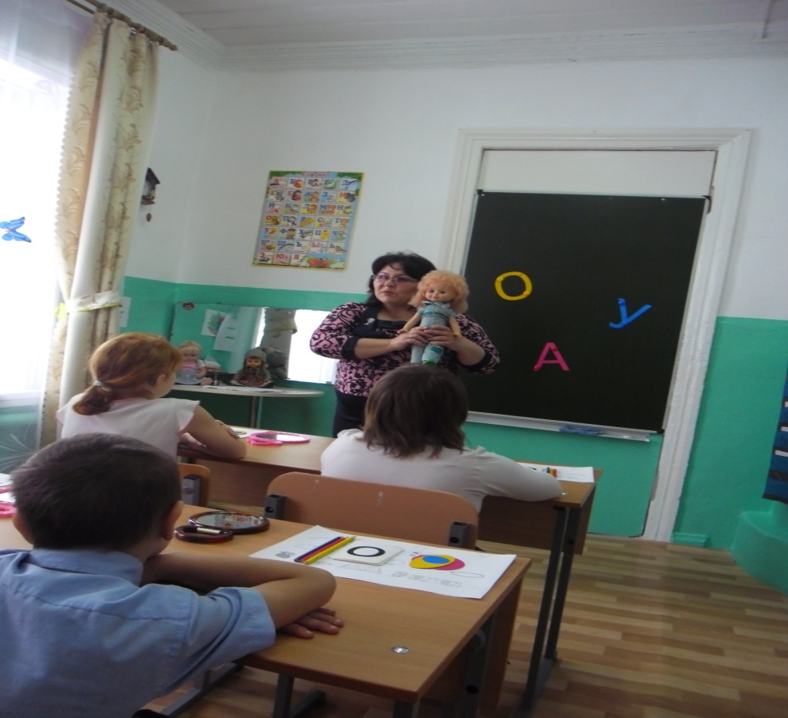

Кукла Аня хочет поиграть с вами в игру «Хитрый звук» и посмотреть научились ли вы различать гласные и согласные звуки? Сейчас я буду произносить звуки русского языка, а вы должны внимательно слушать и хлопнуть в ладоши тогда, когда услышите гласный звук.
-Итак, приготовьте свои ушки и ладошки:

А С У Т К О Х У М А Р У
- Артикуляционная гимнастика. Артикуляция гласных звуков [а],[о], [у]
-Дети, а вы хотите научиться говорить правильно и красиво?
-А что для этого надо ?(тренировать язычок, губки).
-Давайте покажем кукле Ане, какие артикуляционные упражнения мы с вами уже умеем выполнять.
-Сегодня нас много, поэтому каждый будет работать со своим зеркалом. И смотреть на меня, конечно же. Итак, каждый берёт в руки своё зеркало.
Первое упражнение «Бегемотик». ( я показываю, дети выполняют. Счёт до 5-ти. Стих-е.)
-Скажите, а какой звук хочется произнести, когда вы выполняете это упражнение? (звук [а])
-Перед вами лежат три геометрические фигуры. Назовите их. (большой круг, овал, маленький круг).
-На какую фигуру похож наш ротик, когда мы произносим звук [а]? (на большой кружок)
-Правильно. Большой красный кружок – это звук [а]
Второе упражнение «Бублик». (показываю-повторяют. Счёт до 5-ти.)
-На какую фигуру похож ротик теперь? (овал)
-Верно. На овал. Найдите и покажите жёлтый овал. Это звук [о].
Третье упражнение «Хоботок или Слонёнок». (показ, выполнение, стих. Счёт до 5-ти).
-А сейчас какую фигуру нарисовали наши губки? (маленький кружок).
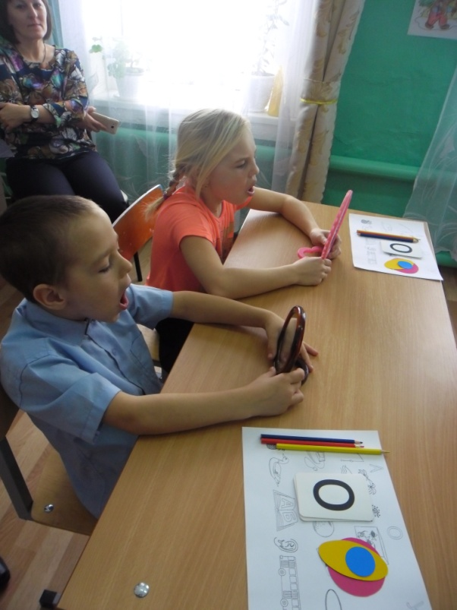
4. Дифференциация гласных звуков [а – о - у] в середине слова.
Игра «ПОКАЖИ ЗВУК ПРАВИЛЬНО». Давайте покажем кукле Ане, как вы
умеете различать звуки.
-Приготовьте фишки – звуки. Я произношу слово, вы внимательно слушаете, можете негромко повторить его, и поднимите нужную фишку. Если в слове слышим звук[а]-то поднимаем большой красный кружок. И так далее. Приготовились. Слушайте внимательно.
САД КОТ СУП КОНЬ ШАР ЧАС СОЛЬ ЗУБ СОК ЛУК МАК ЖУК РОТ ЖАР СОМ ГУСЬ
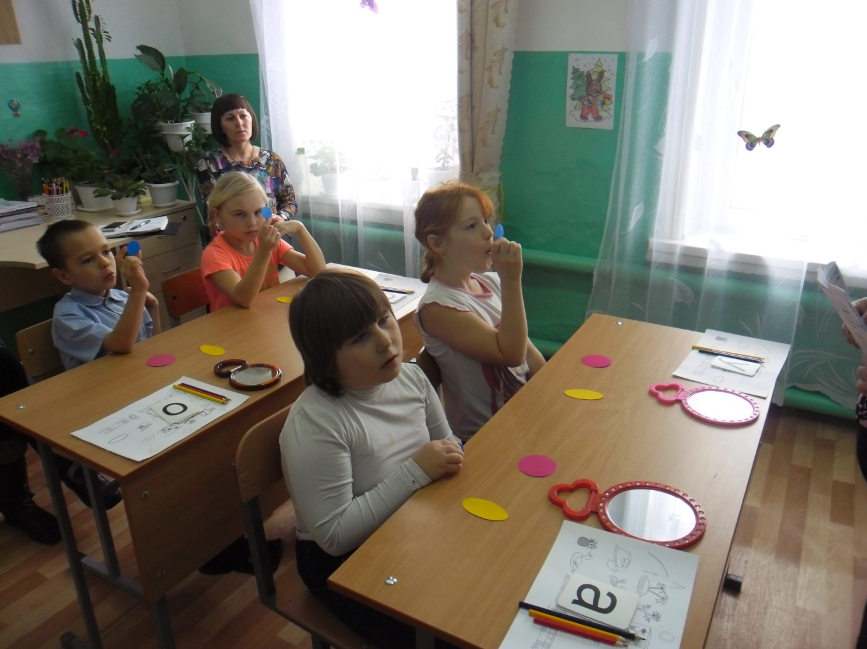
-Молодцы, ребята. Вы справились со всеми заданиями куклы Ани. И кукла устала, и вы устали.
Давайте немножко отдохнём.
ФИЗМИНУТКА.
-Скажите, какое сейчас время года? (зима). Чем дети занимаются зимой? Встаньте, выйдите из-за парт и давайте немножко разомнёмся. Повторяйте за мной движения и запоминайте слова:
Солнце землю греет слабо, (Руки вверх и вниз.)
По ночам трещит мороз, (Руки на пояс, наклоны в стороны.)
Во дворе у снежной Бабы (Руки на пояс, поворот вокруг себя.)
Побелел морковный нос. (Дети показывают нос.)
В речке стала вдруг вода
Неподвижна и тверда, (Прыжки на месте.)
Вьюга злится,
Снег кружится, (Дети кружатся.)
Заметает все кругом
Белоснежным серебром. (Плавные движения руками.)
- Закрепление знания букв А, О, У.
-Ребята, кукла Оля приготовила для вас тоже задания. Она хочет посмотреть, знаете ли вы буквы А, О, У?
-Давайте вспомним, какой буквой обозначается звук [а]? Покажите карточку с этой буквой.
-Какой буквой обозначается звук [о]? Звук [у]?
-Хотите попробовать распознать их с завязанными глазами? Тогда поиграем в игру «ПРЯТКИ»
Игра «Прятки» (ребёнок выходит к доске, ему завязываются шарфом глаза, с доски снимается одна любая буква. Ребёнок на ощупь должен угадать букву и придумать слово на эту букву.)
-Понравилась вам игра?
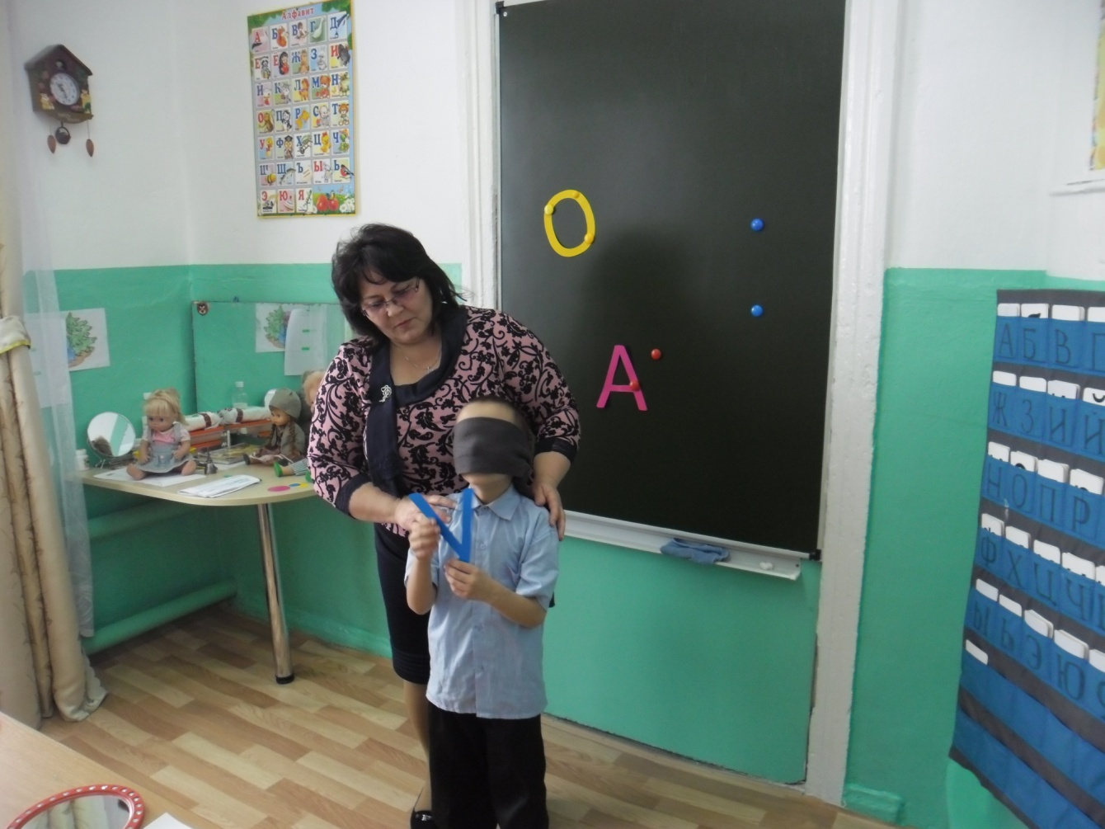
- Соотнесение буквы и звука.
-Кукла Ульяна принесла вам вот такие листочки с заданием.
- На листочках нарисованы буквы А, О, У и много разных картинок. Сначала вы должны взять цветные карандаши и разукрасить буквы таким же цветом, как на доске: букву А-красным цветом, букву О-жёлтым, а букву У-синим. Затем таким же цветом, которым разукрашена буква, провести дорожки от
буквы к картинке, которая начинается с этого звука. Приступаем к работе.
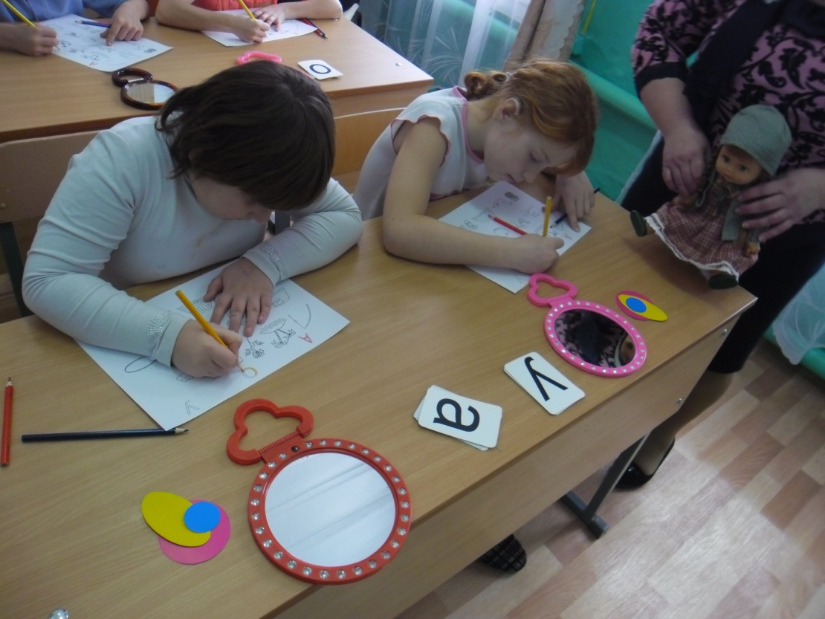
- Анализ звуко – буквенного ряда.
-А теперь составим буквенные ряды. Я буду произносить ряды звуков, а вы должны выложить на парте буквенные ряды.
[а- о -у], [а – у -о], [о – у - а], [о – а - у], [у – а - о], [у – о – а]
-Давайте прочитаем свой буквенный ряд.
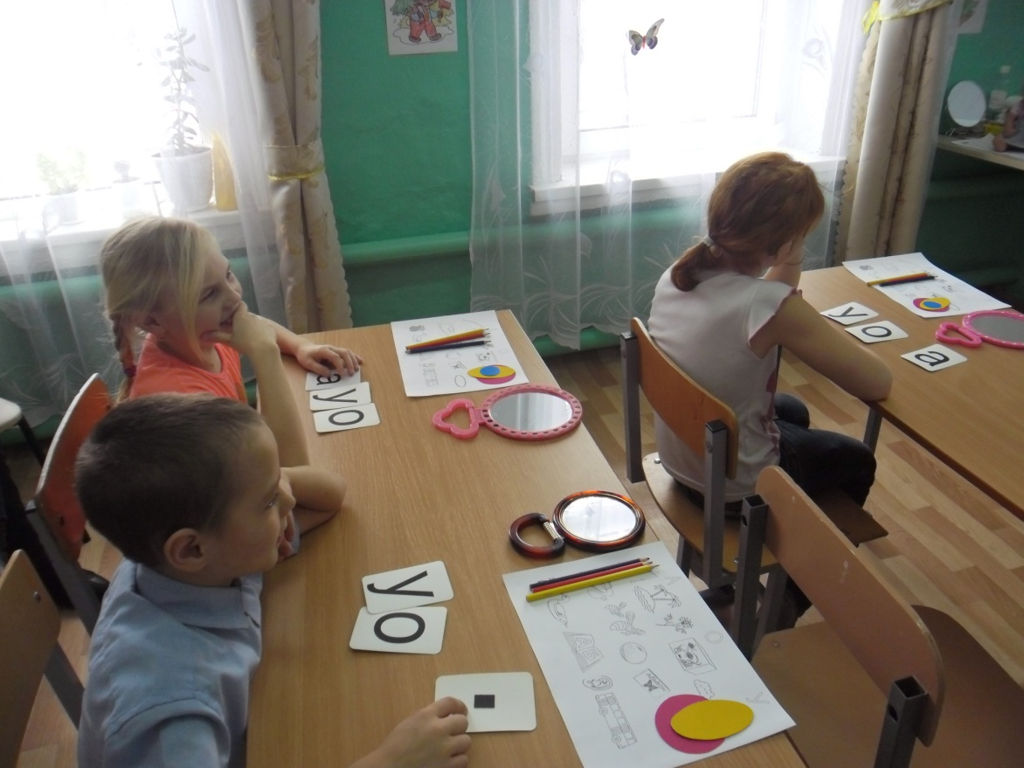
III. Подведение итогов занятия. Рефлексия.
-Вот и подошёл к концу наш урок. Скажите, чему вы научились на сегодняшнем занятии?
-Что повторили?
-Что узнали нового?
-Что особенно вам понравилось? Какие игры и задания вам запомнились?
-Куклы благодарят вас за то, что все вы старались, выполняли все задания: и простые, и сложные.
Аня, Оля и Ульяна прощаются с вами и говорят «До свидания!»
Занятие закончено.

